Título do trabalho claro e sucinto, fonte Times New Roman tamanho, tamanho 16, negrito e centralizado, não ultrapassando duas linhas.
Autor Um¹, Autor Dois² e Autor Três³ nome completo, no máximo cinco autores, separados por ponto e virgula. Fonte 10.
1 Engenharia Ambiental, Universidade Ceuma, Campus Renascença
2 Ciências Biológicas, Universidade Estadual do Maranhão, Campus Paulo VI

Resumo

O resumo em português deve conter no máximo 100 palavras, espaçamento simples, fonte Times New Roman tamanho 11.O resumo em português deve conter no máximo 100 palavras.O resumo em português deve conter no máximo 100 palavras.O resumo em português deve conter no máximo 100 palavras.O resumo em português deve conter no máximo 100 palavras.O resumo em português deve conter no máximo 100 palavras.O resumo em português deve conter no máximo 100 palavras.O resumo em português deve conter no máximo 100 palavras.O resumo em português deve conter no máximo 100 palavras. E só.

Palavras-Chaves: No mínimo três e no máximo cinco todas relacionadas a temática da pesquisa;

1 Introdução
O resumo deverá ter como elementos obrigatórios Introdução, Metodologia, Resultados e Discussão, Conclusão ou Considerações Finais e Referencias. O trabalho que fugir deste escopo será desconsiderado e reprovado. O número de páginas será limitado a 4!
A fonte será Times New Roman, tamanho 11, espaçamento 1,5. Obedecendo este template.
Conforme orientações a introdução deve conter: apresentação do tema, justificativa e relevância da pesquisa, os objetivos, a ideia central, estes elementos deverão vir destacados em parágrafos distintos.

2 Metodologia
Aqui os autores deverão descrever como e quais foram os métodos utilizados para o alcance dos objetivos e resultados da pesquisa. Este tópico poderá apresentar subdivisões internas, como por exemplo 2.1 Área de estudo. 2.2 Material e Métodos e 2.3 Processamento e análise de dados.
Estas subdivisões são opcionais e seguiram ajustes dos autores e quando necessárias.

3 Resultados e Discussão
Nesta seção serão descritos os resultados dos trabalhos bem como a discussão dos mesmos utilizando bibliografia e citações da literatura atual. Neste tópico poderão ser utilizados elementos não textuais como figuras, gráficos e tabelas.
Todos os elementos visuais, excetuando-se as tabelas, deverão ser nomeadas de figura, seguida de um numeral arábico e em ordem crescente de colocação, conforme exemplificado a seguir.
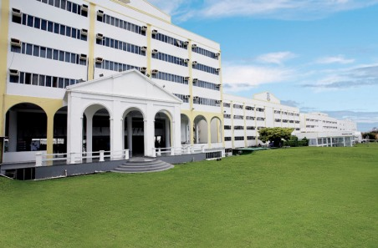
Figura 1–A legenda da figura deverá ser redigida em Times New Roman e tamanho 10. Fonte: Origem da imagem
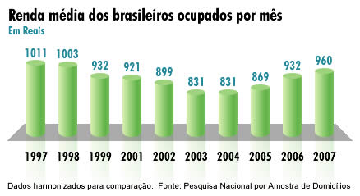
Figura 2 – A legenda da figura deverá ser redigida em Times New Roman e tamanho 10. Fonte: Origem da imagem
Um exemplo de tabela em coluna dupla pode ser visto na Tabela 1.
Tabela 1: A legenda da figura deverá ser redigida em Times New Roman e tamanho 11
 | Latitude (º) | Longitude (º)
P₁ | 25º25’25,000000” | -25º25’25,000000”
P₂ | -25º25’25,000000” | 120º25’25,000000”
P₃ | 00º00’0,003240” | 89º59’59,996760”

4 Conclusão ou Considerações Finais
É o lugar em que se faz o fechamento, ou seja, se apresenta o resultado final a que se chegou e mesmo se apresentam recomendações ou sugestões de posteriores trabalhos sobre o assunto.

Referências

Utilizar a Normativa ABNT 6023. Tamanho da fonte 10 Time New Roman.

